Witam,
dzisiejsze zadania związane będą z różnicowaniem słuchowym głosek sz i ż.
Wymawiając głoskę ż narządy artykulacyjne układamy tak samo jak przy głosce sz – wargi w okienko, język - zbliżony do wałka dziąsłowego, zęby - zbliżone do siebie i dołączamy jeszcze jeden element, znany już nam „motorek”. Jego działanie możemy sprawdzić dotykając dłonią szyi (odczuwalne drgania). Zrób test – połóż dłoń na szyi i wymawiaj na zmianę głoski sz i ż. Co zauważyliście?
Oto zadanie:
Proszę, abyście narysowali lub wycięli obrazki w nazwie których słychać głoskę sz i umieścili pod „szumiącym drzewem” oraz obrazki z głoską ż po „wielką wichurą”.
A karta wygląda tak:
szszszsz | 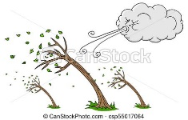żżżżż

